ARCHAEOPTERYX
Archaeopteryx est un dinosaure qui pouvait voler et avait des plumes noires.
Il vivait au Jurassique, il y a de 145 à 200 millions d'années.
Ces dinosaures-oiseaux avaient une longueur de 60 cm.
Une plume fossile du premier spécimen d'Archaeopteryx a été découverte en Allemagne en 1861.
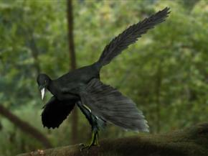
L'Archeopteryx était un dinosaure volant.
La couleur noir des plumes de cet animal pouvait servir à réguler sa température en le protégeant du soleil ou servir au camouflage.
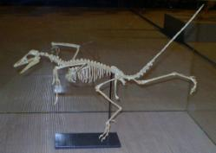
Il vivait probablement dans les arbres, se nourrissant des insectes qu'il y trouvait, se déplaçant d'arbre en arbre à la fois en battant des ailes et en planant. Pour s’envoler il devait monter dans un arbre. Il ne pouvait pas s’envoler du sol. Ses griffes ressortant des ailes devaient l’aider à s’agripper lors de son escalade. On suppose qu’il se nourrissait d’insectes, de carcasses de poissons ou de vers

